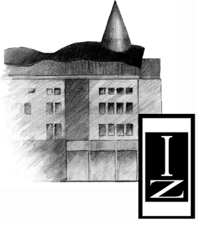
Instytut Zachodni - Instytut Naukowo-Badawczy im. Z. Wojciechowskiego
ul. Mostowa 27, 61-854 Poznań
tel. 61.852.76.91, fax 61.852.49.05
www.iz.poznan.pl, mail:izpozpl@iz.poznan.pl

Zgłoszenie udziału w konferencji pt.
Kryzysy humanitarne wywołane działalnością człowieka
(Termin: 15-16 listopada 2010 r.)

Imię i Nazwisko
Tytuł naukowy, stopień, zajmowane stanowisko
Uczelnia, Instytucja
Adres
Telefon kontaktowy
Adres e-mail
Uczestnictwo: z referatem / bez referatu
Tytuł wystąpienia
Abstrakt
…………………………………………………………………………………………………..
…………………………………………………………………………………………………..
…………………………………………………………………………………………………..
…………………………………………………………………………………………………..
…………………………………………………………………………………………………..
…………………………………………………………………………………………………..
…………………………………………………………………………………………………..
…………………………………………………………………………………………………..
…………………………………………………………………………………………………..
…………………………………………………………………………………………………..
Dane do faktury:
Instytucja:
Adres:
NIP
Rezerwacja noclegu 15/16 listopada 2010 r. tak / nie
W razie potrzeby rezerwacji noclegu także w innym terminie organizatorzy proszą o kontakt.

